taxe foncière 892 €
Région GOURDON |  |  |  | 181 900 €
Réf : GD2037 | EXCLUSIVITE Secteur Gourdon - Agréable Contemporaine avec partie plain-pied sur 900 m² clos proche commerces
Situation du bien:  - Village  Rez de Jardin:  - Buanderie 4,5 m²  - Cellier  - Garage 20 m²  Rez de chaussée:  - Chambre avec placards de 12 m²  - Dégagement 1,5 m²  - Pièce à vivre 40 m² incluant surface cuisine  - Salle de bains 5 m²  - Terrasse  - WC 1,5 m²  1er étage:  - Chambre 10,6 m²  - Mezzanine 11 m² - bureau  DPE:  - Consommation énergétique en énergie primaire 284,00 KWHep/m²an E  - Emission de gaz à effet de serre 9,00 Kgco2/m²an B  - Date de réalisation DPE 20/04/2023  Chauffage:  - Electrique + bois poêle granulés + radiateurs  Equipements divers:  - Double vitrage  - Tout à l'égout  Services:  - Calme  - Commerces  - Plain-pied  - Internet fibre optique.  Terrain:  - Arboré  - Cloturé  - Terrasse  Toiture:  - Tuiles |  | 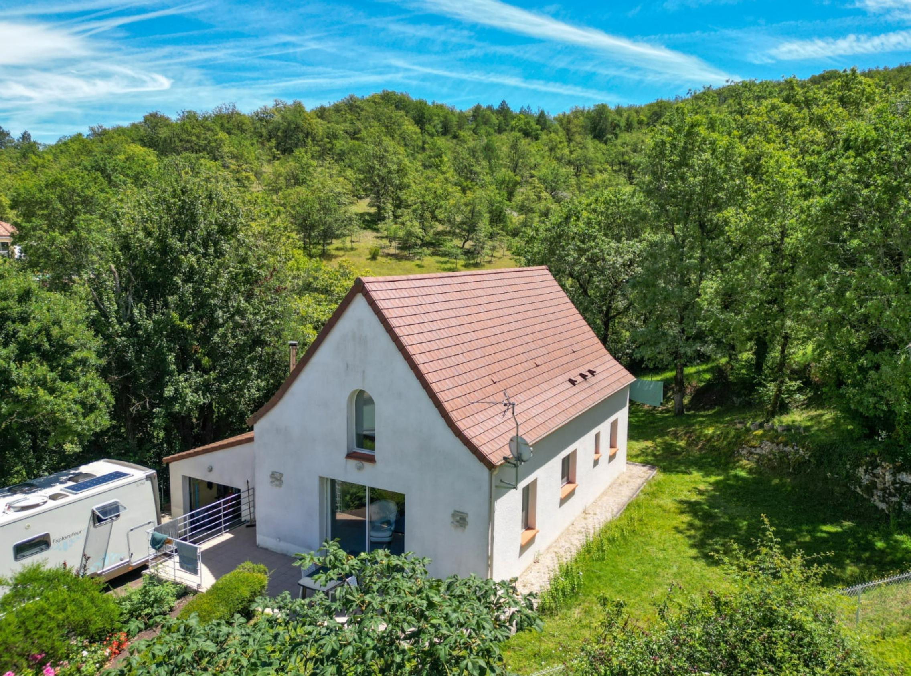  EXCLUSIVITE - Secteur Gourdon - A l'orée d'un village avec commerces, dans un petit quartier résidentiel calme, cette lumineuse Maison contemporaine jouit d'un agréable jardin arboré clos de 900 m² - Agencée sur 85 m² habitables en grande partie de plain-pied avec spacieuse pièce de vie, 2 chambres, mezzanine, garage.  La Maison. RDC. Pièce de vie de 40 m² incluant espace cuisine - poêle granulés, dégagement de 1,5 m², chambre avec placards de 12 m², salle de bains de 5 m², wc de 1,5 m², terrasse. Etage. Mezzanine de 11 m² - bureau, chambre de 10,6 m². RDJ. Cellier buanderie de 4,5 m², garage attenant de 20 m².  Chauffage électrique et bois (poêle granulés). Double vitrage. Tout-à-l'égout.  Les informations sur les risques auxquels ce bien est exposé sont disponibles sur le site Géorisques: www.georisques.gouv.fr  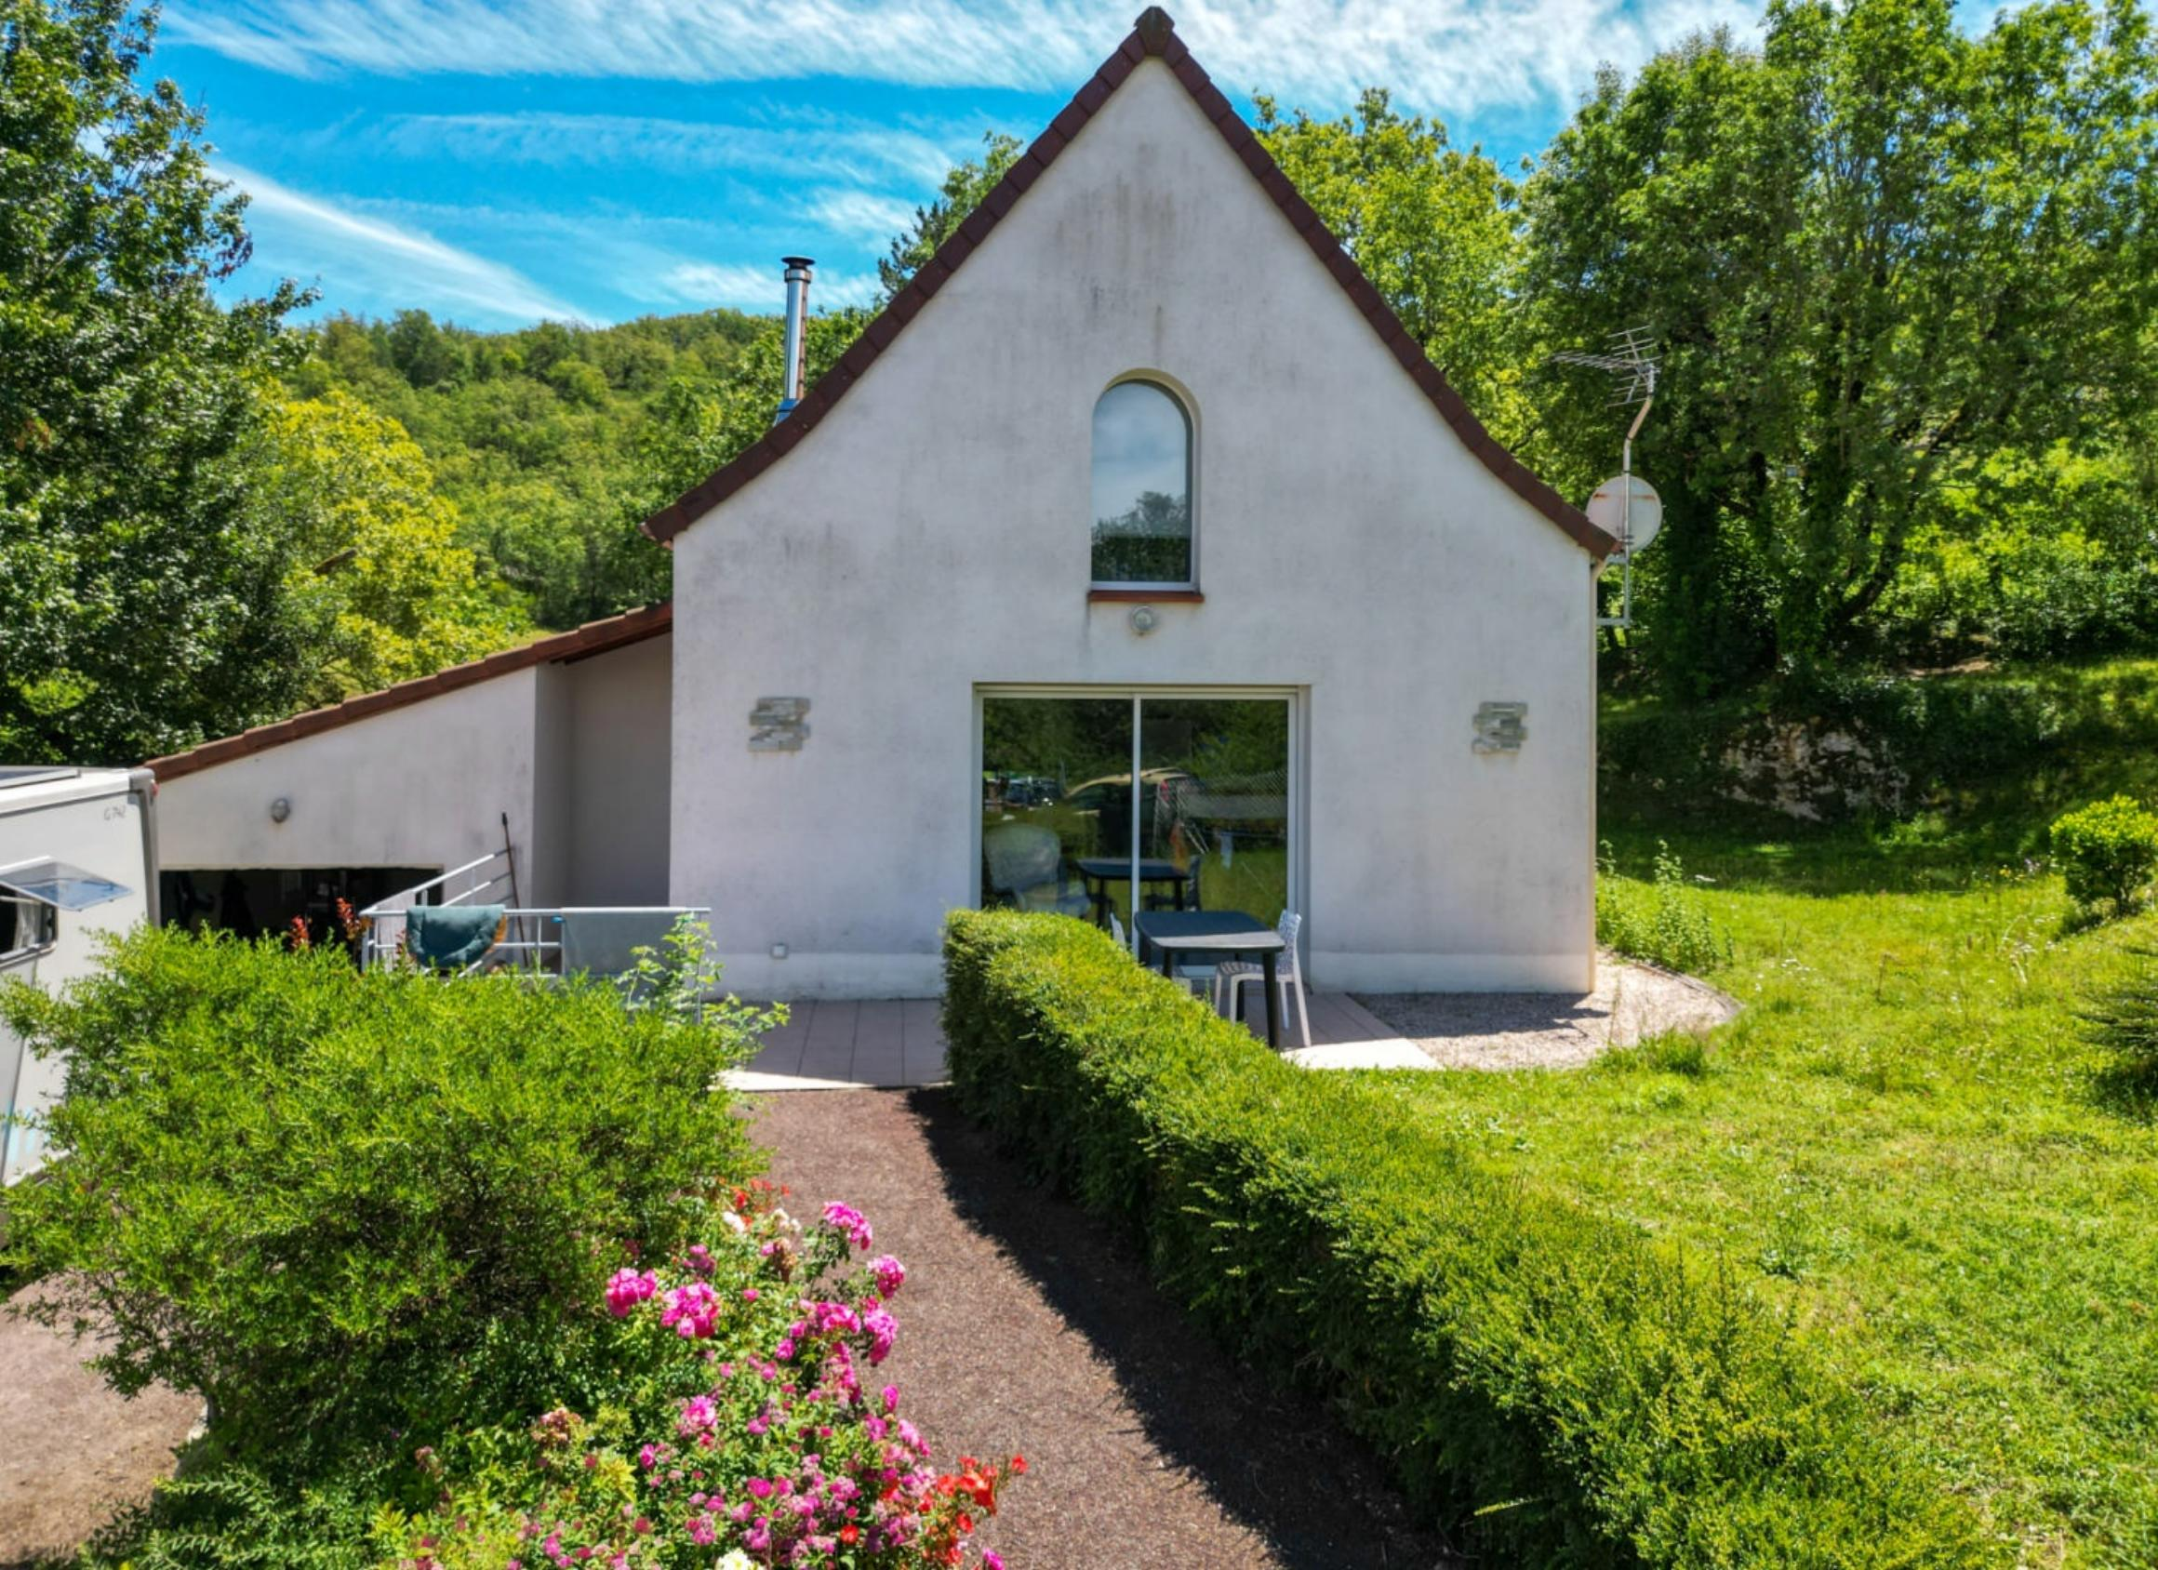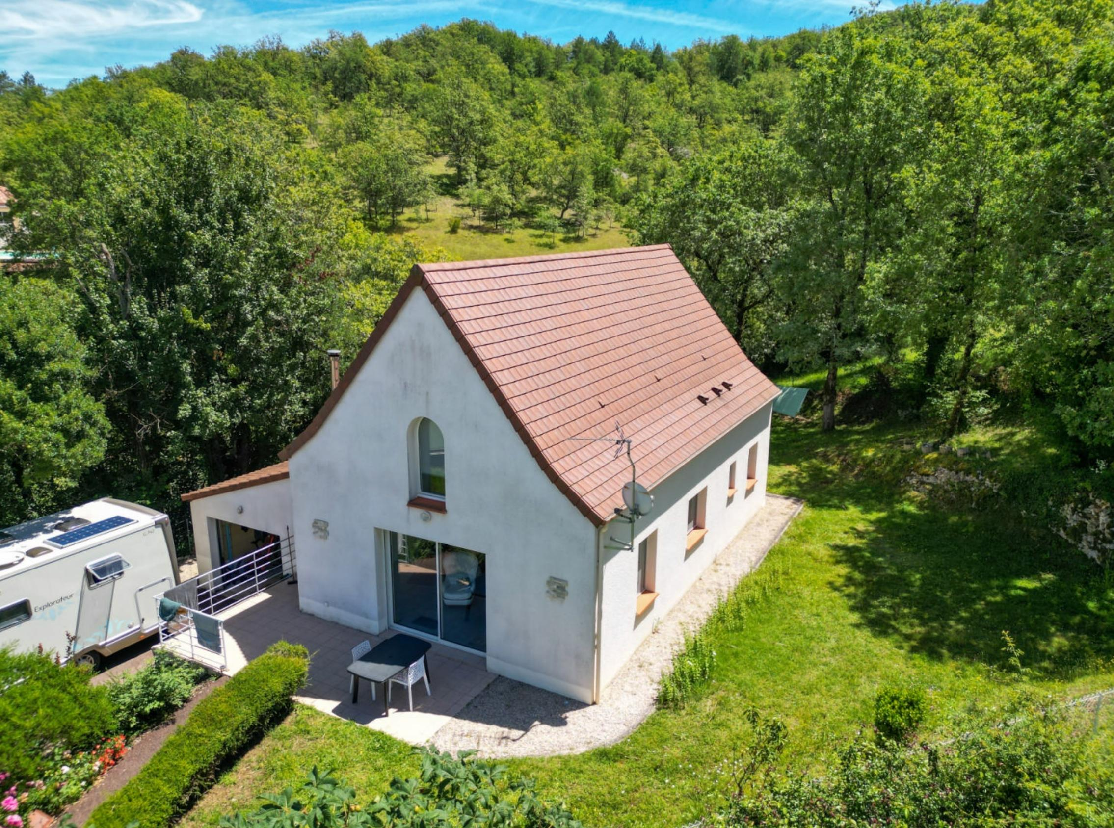
Surface habitable : 85 m² |  |  | Terrain : 900 m²
- Nombre de pièces : 4  - 2 chambres  - Chauffage : Electricité et bois  - Garage : 1 |  |  | - Style : Traditionnel  - Etat : Bon  - Exposition : Sud  - Année : 2007

